**ADIP 2022 專案報告**

林煒哲、巫伯銘、林義欽

學號：111318088 實驗室：414　指導教授：張陽郎

學號：111318096 實驗室：414　指導教授：張陽郎

學號：111318144 實驗室：414　指導教授：馬尚智、張陽郎

摘要— 本專案目的為從一被打亂幀順序且被加上雜訊的影片幀中，過濾雜訊並找出正確的幀順序，使影片重現。本專案之影像前處理方式為使用曲率濾波(Curvature Filter)與指數轉換(power-law transformation)，並利用結構相似性指標找出影像之間的相似程度，最後再依此進行排序，並輸出一正確幀順序之影片。介面部分使用Qt撰寫，讓使用者能選擇影像的前處理方式及計算影像相似度的演算法。

# 簡介

本專案共分兩個階段，第一階段為影像前處理，對所有影像進行相同的前處理方式，使用者可依影像資料特性進行調整濾波迭代次數、影片幀數、增加對比度與排序依據。

第二階段為影像排序，該階段會依照上一階段選擇的排序依據計算影像之間的關聯性，MSSIM根據影像之間的結構相似性進行排序，排序完成後即輸出影片並評估其SRCC與MSE。

# 提出方法

本專案流程圖如圖一所示，分成兩個階段，第一階段為輸入影像前處理，第二階段為影像排序。

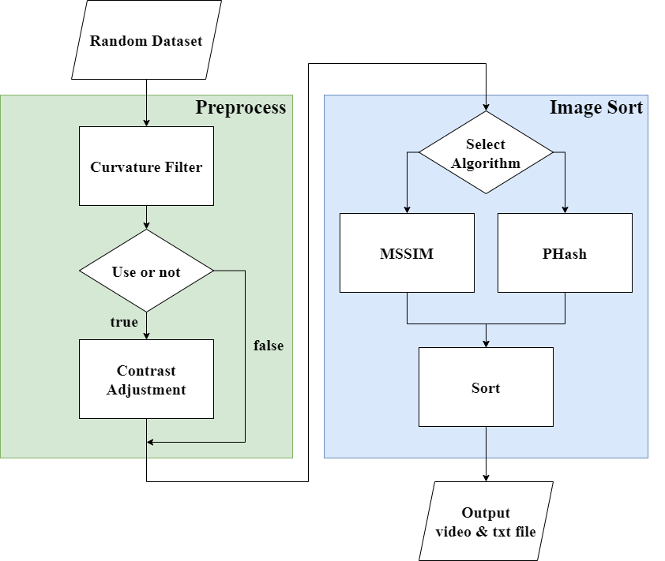

**圖一： 流程圖**

第一階段為影像前處理，輸入的影像有部分含有雜訊或影像受損等問題，而需要經過濾波或修復的處裡。我們使用到曲率濾波與對比度調整的方式對影像進行修復。

曲率濾波器將所有像素點分成四個集合，再依照選中的3x3遮罩決定亮度的增減，其邏輯與遮罩如表I及圖二所示。該方法的優點是面對不同的噪音都可以使用，且此方法最終只會收斂至影像整體為可展曲面，並不會因為迭代次數設置過高而破壞影像，其迭代次數結果如圖三。

**表I ：**

|  |
| --- |
| Input: U(i,j) |
| d1 = (U(i-1,j)+U(i+1,j))/2-U(i,j) |
| d2 = (U(i,j-1)+U(i,j+1))/2-U(i,j) |
| d3 = (U(i-1,j-1)+U(i+1,j+1))/2-U(i,j) |
| d4 = (U(i-1,j+1)+U(i+1,j-1))/2-U(i,j) |
| d5 = (U(i,j-1)+U(i-1,j-1)+U(i-1,j))/3-U(i,j) |
| d6 = (U(i-1,j)+U(i-1,j+1)+U(i,j+1))/3-U(i,j) |
| d7 = (U(i,j-1)+U(i+1,j-1)+U(i+1,j))/3-U(i,j) |
| d8 = (U(i,j+1)+U(i+1,j+1)+U(i,j+1))/3-U(i,j) |
| dm = min{|di|,i=1,2,...8} |
| Output: Û(i,j) = U(i,j)+dm |

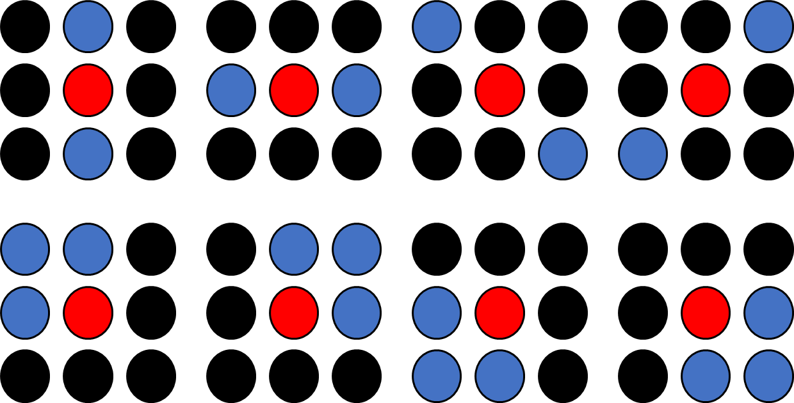

**圖二： 遮罩**

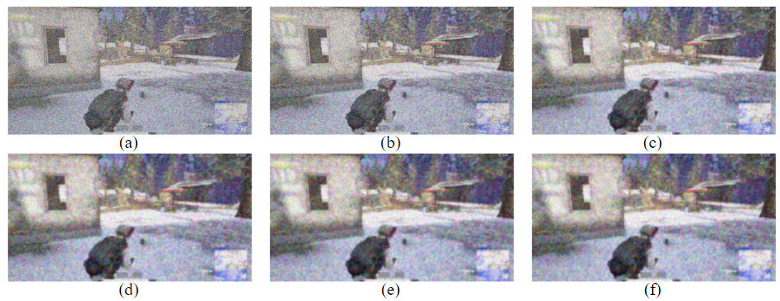

**圖三： 迭代影像  
(a)原圖 (b)迭代1次 (c)迭代10次**

**(d)迭代30次 (e)迭代50次 (f)迭代100次**

經過曲率濾波後再做對比度調整，方法為先計算所有影像的平均值，再疊加起來除以影像數量，以其值來與影像做比對，判斷是否需要做相關的處理。處理方式採用power-law方法，其公式如(1)所示。該方法可使其影像對比度更加明顯，當影像過暗時ℽ>1，反之則ℽ<1。

(1)

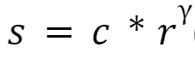

第二階段為計算影像相似度，本專案採用結構相似性指標（Structural SIMilarity）來評估兩張影像的相似程度，該演算法會根據兩張影像的平均值、標準差以及協方差進行計算，值越大代表兩張圖越相似，完全一樣的影像會得到最大值1，其方程式如式(2)所示。

(2)

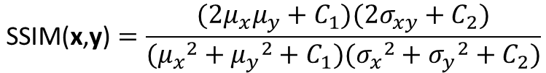

最後再根據每兩張影像之間的SSIM值進行影像排序，其方法如圖四所示，以四張影像為例，共會有6種配對方式，首先依影像相似度由大至小排列並取最大值的兩張影像放入序列，再尋找與序列中頭或尾相符的影像幀序，將其放至相鄰位置。

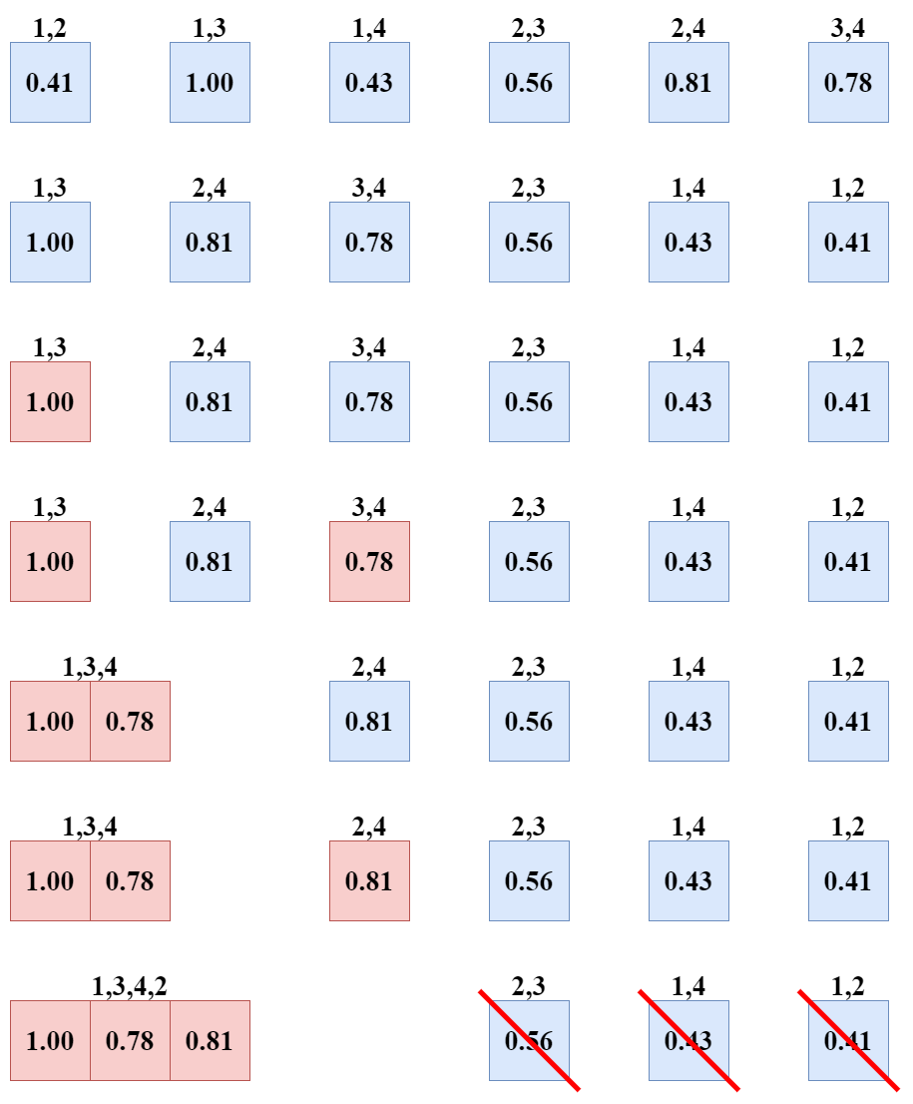

**圖四：排序方法（以四張影像為例）**

# 實驗結果與比較

本專案採用Spearman’s Rank correlation coefficient(SRCC)以及Mean Square Error(MSE)兩種評估方法來評估輸出影片的品質。使用SRCC中兩種排序的差異來評估與正確幀順序的相關性，一部排序正確的影片值應該接近於1，其公式如式(3) 所示。MSE則是應用在比較重新拼接後的幀順序與Ground truth原始幀順序之差異，並在統計完整部影片後取平均，其公式如式(4) 所示。

實驗結果如表II，觀察beach、flyout以及School三種資料集，其結果皆為100%或趨近於100%，探討其原因應為此三種資料集之影像與其他資料集相比，其幾乎沒有嚴重雜訊，且影像之間結構組成較有連續性，因此推論其排序結果優異。

(3)

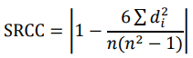

(4)

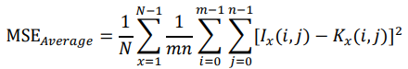

表II ： Results

|  |  |  |  |
| --- | --- | --- | --- |
| **資料集** | **MSE** | **SRCC** | **Excution Time(sec.)** |
| beach | 926.112 | 100% | 154.049 |
| Boat_style | 2091.61 | 5.920% | 228.173 |
| candle_style | 2041.53 | 0.889% | 238.760 |
| CCTV | 504.027 | 2.001% | 138.015 |
| coastline | 5791.9 | 12.925% | 75.250 |
| Desert | 8427.64 | 0.973% | 31.178 |
| DMC | 1080.42 | 6.149% | 701.643 |
| flyout | 112.571 | 99.528% | 382.326 |
| helltaker | 971.346 | 7.504% | 314.560 |
| PUBG | 9354.96 | 36.258% | 9.410 |
| RushPixar | 6932.89 | 11.948% | 181.871 |
| School | 1000.07 | 100% | 199.522 |
| soccer_style | 994.313 | 11.111% | 56.433 |
| TKUC | 4587.87 | 2.461% | 58.729 |
| typing | 374.674 | 31.175% | 1132.310 |

# 結論

本期末專題中最困難的部分為影像前處理，由於影像的亮度、對比度與影像結構均會導致影像之間的SSIM值，因此濾除雜訊與調整亮度對比均不可大幅改變影像，否則會影響到最後結果的精準度。

在拍攝角度固定來回時，由於本方法無法判識來回次數，導致輸出影片會有定格現象產生，且影片角度只會固定往同一方向移動，在週期性特效濾鏡也會有類似情形產生。

使用本專題所提出的方法來處理本次的問題仍有諸多不足之處需要改進，期望能找出合適自我判斷機制將資料集進行初始分類，並製作對應的方法來處理影像，最後再使用更嚴謹的排序依據如復小波結構像似性指標進行排序運算，也許有機會得到較好的結果。

參考資料

1. Y. Gong and I. F. Sbalzarini, "Curvature Filters Efficiently Reduce Certain Variational Energies," in IEEE Transactions on Image Processing, vol. 26, no. 4, pp. 1786-1798, April 2017, doi: 10.1109/TIP.2017.2658954.
2. Zhou Wang, A. C. Bovik, H. R. Sheikh and E. P. Simoncelli, "Image quality assessment: from error visibility to structural similarity," in IEEE Transactions on Image Processing, vol. 13, no. 4, pp. 600-612, April 2004, doi: 10.1109/TIP.2003.819861.